

Kolaborasi untuk Pemenuhan Standar Pelayanan Minimum di Indonesia melalui Program SKALA 1
Kolaborasi Pemenuhan Standar Pelayanan Minimum Program SKALA1
November 2025

Konteks

Pemerintah Indonesia menerapkan Standar Pelayanan Minimum (SPM) untuk memastikan seluruh warga negara mendapatkan layanan dasar seperti pendidikan, kesehatan, perumahan, infrastruktur, dan kesejahteraan sosial. SPM merupakan kewajiban yang ditetapkan pemerintah pusat sebagai pedoman bagi pemerintah daerah dalam memenuhi layanan dasar bagi masyarakat. Dasar hukum pelaksanaan SPM tercantum dalam Undang-Undang No. 23 Tahun 2014 tentang Pemerintahan Daerah, yang mewajibkan pemerintah provinsi serta kabupaten/kota memenuhi SPM sesuai dengan kewenangan masing-masing.

Pemerintah provinsi berperan dalam perencanaan dan penganggaran, koordinasi lintas sektor, serta memberikan dukungan kepada kabupaten/kota agar target layanan dasar dapat tercapai. Sedangkan pemerintah kabupaten/kota menjadi pelaksana langsung penyediaan layanan kepada masyarakat. Dalam beberapa tahun terakhir, regulasi terkait SPM terus diperbarui untuk memperjelas definisi layanan, metode perhitungan biaya, dan mekanisme akuntabilitas. Namun, implementasinya masih menghadapi berbagai tantangan, seperti keterbatasan kapasitas teknis, tata kelola yang belum terintegrasi, data yang belum memadai, serta keterbatasan anggaran—terutama di daerah terpencil dan sulit dijangkau.

Untuk memperkuat implementasi SPM, Pemerintah Indonesia bekerja sama dengan berbagai pemangku kepentingan dalam mengembangkan alat bantu, panduan regulasi, dan mekanisme perencanaan yang lebih baik. Dalam upaya tersebut, Program SKALA turut mendukung melalui kolaborasi dengan Kementerian Dalam Negeri, Bappenas, Kementerian Keuangan, serta sepuluh provinsi mitra guna mendorong peningkatan pelaksanaan SPM di tingkat nasional dan daerah.

1 Program Kemitraan Australia–Indonesia, Sinergi dan Kolaborasi untuk Akselerasi Layanan Dasar (SKALA), mendukung Pemerintah Indonesia dalam upaya mengurangi kemiskinan dan ketimpangan melalui peningkatan layanan dasar bagi masyarakat miskin dan rentan di wilayah tertinggal. Dua belas Rencana Aksi Tematik (Thematic Action Plans/TAP) menjadi kerangka kerja terkoordinasi yang memandu pencapaian hasil Tahap 1, dengan menghubungkan berbagai inisiatif di tingkat nasional dan subnasional untuk memperkuat sistem data, pengelolaan keuangan publik, serta pemenuhan Standar Pelayanan Minimum. Pandangan dalam publikasi ini tidak secara otomatis mencerminkan posisi resmi Pemerintah Indonesia, Pemerintah Australia, maupun DT Global.
2 Provinsi mitra: Papua, Papua Barat, Papua Selatan, Papua Barat Daya, Gorontalo, Maluku, Kalimantan Utara, Nusa Tenggara Barat, Nusa Tenggara Timur, dan Aceh.

Dukungan Program SKALA dalam Penguatan Implementasi SPM
Pemerintah terus memperkuat integrasi Standar Pelayanan Minimum (SPM) dalam perencanaan pembangunan daerah serta meningkatkan efektivitas kebijakan dan kelembagaan yang mendukungnya. Dukungan teknis turut diberikan kepada kementerian/lembaga di tingkat pusat untuk membantu integrasi SPM ke dalam proses perencanaan dan penganggaran. Di tingkat daerah, pendampingan diberikan kepada pemerintah provinsi dalam membentuk tim pelaksana SPM, menyusun rencana aksi beserta perhitungan biayanya, serta menyesuaikan pelaksanaan implementasi dengan kondisi dan kebutuhan di daerah.

Inisiatif ini juga memfasilitasi perencanaan bersama lintas kementerian dan lintas tingkat pemerintahan, sehingga prioritas SPM dapat tercermin secara konsisten dalam dokumen perencanaan daerah dan selaras dengan Rencana Pembangunan Jangka Menengah Nasional (RPJMN) 2025–2029. Melalui proses ini, kapasitas koordinasi dan perencanaan di tingkat provinsi semakin diperkuat, sementara pemerintah kabupaten/kota memperoleh panduan yang lebih jelas serta pendampingan yang berkelanjutan. Secara keseluruhan, upaya ini mendorong penerjemahan kebijakan SPM menjadi praktik nyata dalam peningkatan layanan dasar bagi kelompok masyarakat yang paling rentan.

Dukungan Program SKALA terhadap pemenuhan SPM dijalankan melalui empat Rencana Aksi Tematik (Thematic Action Plans/TAP): manajemen pelaksanaan SPM, perencanaan daerah, penganggaran daerah, dan pemanfaatan dana otonomi khusus.

Empat Rencana Aksi Tematik (TAP)

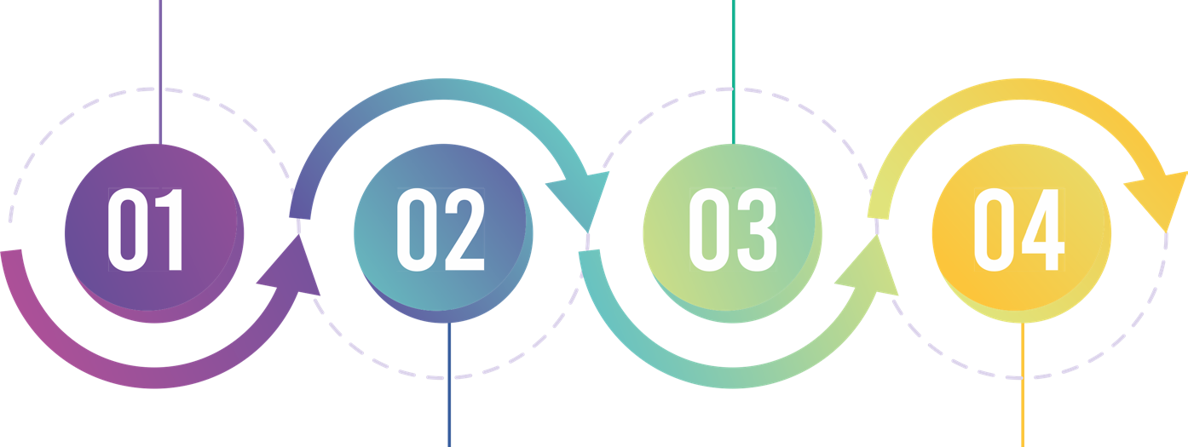
Pengelolaan Pelaksanaan SPM

Perencanaan Daerah
Penganggaran Daerah

Pemanfaatan Dana Otonomi Khusus

2 Kolaborasi untuk Pemenuhan Standar Pelayanan Minimum di Indonesia melalui Program SKALA


Rencana Aksi Tematik (TAP)
Pengelolaan Pelaksanaan SPM
Tujuan: memastikan pemerintah daerah memiliki data, alat, rencana aksi, dan mekanisme koordinasi yang diperlukan untuk melaksanakan SPM secara efektif.

Pemerintah terus memperkuat tata kelola pelaksanaan SPM melalui penyediaan pedoman, mekanisme perencanaan, dan struktur koordinasi yang mendukung implementasi di seluruh daerah. Untuk melengkapi upaya tersebut, dukungan diberikan kepada kementerian/lembaga dalam penyusunan panduan pembiayaan, kalkulator biaya, serta petunjuk teknis terkait pelaksanaan SPM.

Di tingkat daerah, pendampingan diarahkan pada penguatan peran pemerintah provinsi dalam mengidentifikasi data kunci, menghitung kebutuhan anggaran, menyiapkan rencana aksi, serta menjalankan fungsi koordinasi dan pengawasan melalui tim pelaksana SPM yang dibentuk secara khusus.


Perencanaan Daerah
Kolaborasi untuk Pemenuhan Standar Pelayanan Minimum di Indonesia melalui Program SKALA 3
Tujuan: memperkuat kapasitas pemerintah daerah dalam menyusun dokumen perencanaan yang inklusif, tepat waktu, serta mencerminkan SPM dan kebutuhan kelompok rentan.

Pemerintah terus meningkatkan kualitas perencanaan daerah melalui penyusunan kebijakan, penyediaan pedoman, dan mekanisme pelatihan yang mendukung integrasi SPM secara konsisten ke dalam dokumen perencanaan. Untuk melengkapi upaya tersebut, dukungan diberikan kepada kementerian/lembaga terkait dalam pengembangan kebijakan, penyelenggaraan pelatihan, dan penyusunan panduan teknis yang berorientasi pada perencanaan berbasis SPM.

Di tingkat daerah, pendampingan diarahkan kepada pemerintah provinsi dan kabupaten/kota untuk melakukan analisis permasalahan, menyusun rencana aksi yang inklusif, serta memastikan pelibatan perempuan, penyandang disabilitas, dan kelompok rentan lainnya dalam proses perencanaan. Rencana-rencana ini kemudian diintegrasikan ke dalam dokumen perencanaan jangka panjang, menengah, dan tahunan daerah.


Penganggaran Daerah
Tujuan: meningkatkan kapasitas pemerintah daerah dalam menyusun anggaran yang berkualitas, selaras dengan SPM, serta responsif terhadap kebutuhan berbagai lapisan masyarakat.

Pemerintah terus memperbaiki praktik penganggaran daerah melalui penyusunan pedoman, pembaruan nomenklatur, dan penguatan kapasitas agar proses penyusunan anggaran semakin efektif dan berorientasi pada layanan dasar. Sebagai bagian dari upaya tersebut, dukungan diberikan kepada kementerian/lembaga dalam merumuskan panduan penganggaran, memperbarui nomenklatur, serta mengembangkan modul pelatihan yang diperlukan.

Di tingkat daerah, pendampingan diarahkan kepada pemerintah provinsi dan kabupaten/kota untuk memetakan kebutuhan anggaran, menyelaraskan alokasi belanja dengan prinsip kebijakan ekonomi makro (KEM-PPKF), serta memanfaatkan Sistem Informasi Pemerintah Daerah (SIPD) dalam menyusun anggaran yang inklusif, tepat waktu, dan berpihak pada kelompok prioritas seperti penyandang disabilitas, lansia, dan kelompok rentan lainnya.

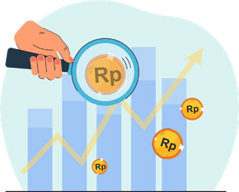
Penggunaan Dana Otonomi Khusus (Otsus)
Tujuan: memastikan dana Otsus dialokasikan dan dimanfaatkan untuk mendukung penyediaan layanan dasar yang inklusif, tepat waktu, dan sesuai dengan kebutuhan setempat.

Pemerintah terus memperkuat tata kelola dana Otonomi Khusus melalui penyusunan kebijakan, pengembangan mekanisme perencanaan, serta integrasi pendanaan ke dalam dokumen perencanaan dan penganggaran daerah. Sebagai bagian dari upaya tersebut, dukungan diberikan kepada kementerian/lembaga serta pemerintah provinsi di Aceh dan Papua untuk melakukan kajian kebijakan, mengembangkan alat bantu perencanaan, dan memastikan rencana aksi dana Otsus terintegrasi secara konsisten dalam proses perencanaan dan penganggaran.

Melalui penguatan kapasitas dan koordinasi lintas sektor, pendampingan ini mendorong pemanfaatan dana Otsus yang lebih efektif dalam mendukung pemenuhan SPM, terutama di provinsi baru dan wilayah yang masih tertinggal dalam penyediaan layanan dasar.

Dukungan ke Depan

Integrasi SPM dalam Perencanaan Pembangunan Daerah
Pemerintah terus memperkuat integrasi Standar Pelayanan Minimum (SPM) dalam perencanaan pembangunan daerah melalui penguatan tata kelola data, penyusunan panduan pembiayaan yang terukur, serta peningkatan sistem pemantauan dan evaluasi. Dukungan melalui Program SKALA berkontribusi pada peningkatan kapasitas pemerintah daerah dalam perencanaan, penganggaran, serta koordinasi antarperangkat daerah dan kementerian/lembaga di tingkat pusat.

Fokus selanjutnya diarahkan pada konsistensi antara Rencana Pembangunan Jangka Menengah Daerah (RPJMD) dan Rencana Kerja Pemerintah Daerah (RKPD). Dalam penyusunan RKPD, dukungan difokuskan pada perumusan target daerah yang selaras dengan kesenjangan capaian SPM sebagaimana diidentifikasi dalam rencana aksi. Sementara dalam proses penganggaran, dukungan Program SKALA menekankan keselarasan antara output perencanaan dan struktur belanja agar alokasi anggaran benar-benar mendukung pencapaian target SPM secara efektif.

Penguatan Tim Pelaksanaan SPM Provinsi
Pemerintah provinsi terus meningkatkan kapasitas tim pelaksana SPM melalui pelatihan, pembinaan aparatur penyedia layanan, serta perluasan keterlibatan lembaga pengawasan kunci seperti Inspektorat dan Badan Pengelola Keuangan dan Aset Daerah (BPKAD).

Dukungan Program SKALA yang diberikan diarahkan untuk memperkuat tata kerja tim pelaksana, termasuk penyusunan jadwal kerja, pengembangan pola koordinasi antarunit, penyediaan kertas kerja untuk kegiatan monitoring dan evaluasi, serta analisis capaian dan tantangan daerah dalam pemenuhan SPM.

Peningkatan Perencanaan SPM Berbasis Data
Pemerintah terus mendorong penerapan pendekatan perencanaan Standar Pelayanan Minimum (SPM) yang semakin berbasis data, termasuk melalui pemanfaatan data sosial ekonomi nasional, pemutakhiran data capaian SPM, penyusunan proyeksi kebutuhan pembiayaan, serta standarisasi data. Upaya ini ditujukan untuk memperkuat akurasi perencanaan dan alokasi sumber daya di tingkat daerah.

Dukungan yang diberikan Program SKALA diarahkan pada penguatan analisis SPM agar dapat digunakan sebagai dasar dalam merumuskan permasalahan, isustrategis, dan arah kebijakan yang tercantum dalam dokumen perencanaan daerah. Ke depan, pemerintah daerah diharapkan mampu menyusun dan mempublikasikan profil pemenuhan SPM masing-masing secara mandiri, berbasis data dan informasi yang akurat.

Sinergi dan Kolaborasi untuk Akselerasi Layanan Dasar (SKALA) adalah Program Kemitraan Australia-Indonesia untuk mendukung Pemerintah Indonesia dalam upaya mengurangi kemiskinan dan ketimpangan dengan meningkatkan penyediaan layanan dasar bagi masyarakat miskin dan rentan di daerah tertinggal.

KONTAK KAMI
IFC Tower 2, Level 17
Jl. Jendral Sudirman Kav. 22-23 Jakarta 12G20
info@skala.or.id
https://s.id/Channel-SKALA

SKALA.or.id








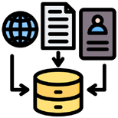


4 Kolaborasi untuk Pemenuhan Standar Pelayanan Minimum di Indonesia melalui Program SKALA

